Departamento de Inglés
Segundo Medio
Semana del 30 de Junio al 10 de Julio.

Objective :
- Read and understand the main ideas from the article
- Consolidate the grammar structure of Present Perfect affirmative

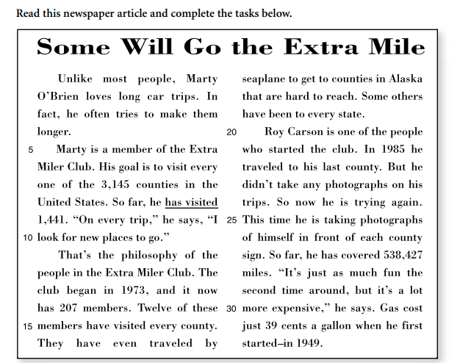
There are five examples of the present perfect in the article. The first one is underlined.
There are four more
Hay 5 ejemplos en el artículo del presente perfecto, el primero está subrayado, encuentra cuatro ejemplos más.
Example : He has visited 1,441
1………………………………………………………………………………………………………
2……………………………………………………………………………………………………..
3……………………………………………………………………………………………………..
4……………………………………………………………………………………………………….

¿Cómo se forma el Presente Perfecto en la forma afirmativa, según el artículo? Escribe la fórmula en la burbuja

Answer the questions about the article:
1.What´s Extra Miles Club ? What´s its main purpose?
……………………………………………………………………………………………………………………
2.When did the club start ?
…………………………………………………………………………………………………………………
3. Is there any club in our country similiar to Extra Mile Club? Justify
your answer.
………………………………………………………………………………………………………………….
Self evaluation
Envía el desarrollo de la guía a tu profesora
correspondiente .
¿Pude comprender las ideas centrales del texto? ¿Cómo lo logré?
…………………………………………………………………………………………………………………………

¿ Reconocí la estructura gramatical del presente Perfecto en afirmación? ¿Cómo lo sé?
……………………………………….
…………………………………………

Miss. Bàrbara Hernàndez
barbarahernandez@maxsalas.

Miss.Paola Villalobos Vicencio
paolavillalobosvicencio@gmail.com

MISS JENNY ORDOÑEZ
jennyordonez@maxsalas.cl

